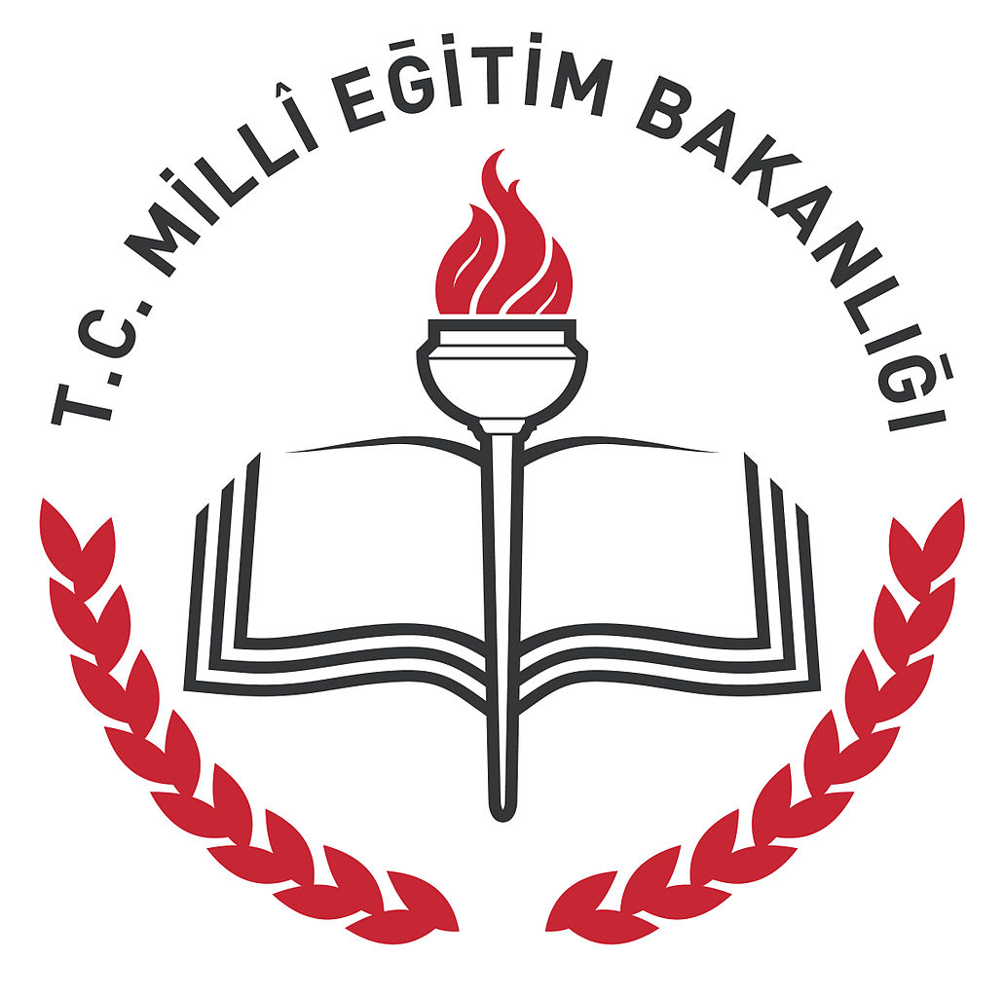
2024-2025 EĞİTİM-ÖĞRETİM YILI
EDREMİT ŞEHİT MUSTAFA SERİN FEN LİSESİ
“BESLENME DOSTU OKUL PROJESİ”
YILLIK ÇALIŞMA PLANI

BESLENME DOSTU OKUL PROJESİ

Öğrencilerin kişiliği özellikle okul çağlarında şekillenmekte ve yetişkin çağdaki davranışları üzerinde etkili olacak alışkanlıkların edinilmesi yine bu yıllara dayanmaktadır. Bu nedenle, okul içinde sağlıklı beslenme ve hareketli yaşamın teşvik edilmesi amacıyla bu konuda yapılan uygulama ve faaliyetler ile öğretmenlerimizin sergilediği örnek davranışlar, çocuk ve gençlerimizin sağlıklı yaşam alışkanlıklarını kazanmalarında temel rol oynamaktadır.
Koruyucu sağlık hizmetleri kapsamında, okullarda sağlıklı beslenme, obezitenin önlenmesi ve hareketli yaşam konularında duyarlılığın arttırılması ve bu konuda yapılan iyi uygulamaların desteklenmesi amacıyla, Milli Eğitim Bakanlığı ile Sağlık Bakanlığının işbirliği içerisinde yürüttüğü "Beslenme Dostu Okul" projesine okulumuz da katılmış bulunmaktadır.

HEDEFLERİMİZ

* “Beslenme Dostu Okul Projesi” ile öğrencilerin, sağlıklı beslenme ve hareketli yaşam
koşullarına teşvik edilmesi
* Okullarımızda sağlıksız beslenme ve obezitenin önlenmesi için gerekli tedbirlerin
alınması
* Veliler ve öğrencilerde hareketli yaşam konusunda duyarlılığın arttırılması
* Sağlıklı beslenme ve hareketli yaşam için yapılan iyi uygulamaların desteklenmesi
* Okul sağlığının daha iyi düzeylere çıkarılması için çalışmalar yapılması

AMAÇLARIMIZ

Aile ve çocuk eğitimleri ile sağlıklı nesillerin yetişmesine katkı sağlamak için;
* Çocuk ve ailelerde sağlıklı beslenme,
* Çocuklarda obezite,
* Sağlıklı okul dönemi,
* Sağlık risklerine göre (Hiperlipidemi, troid hastalıkları, demir yetersizliği, kansızlık, diyabet vb.) çocuk ve aile beslenmesi programlarıyla genç nesillerin sağlıklı yetişmesine destek vermek. Aile bireylerinde beslenme bilincini arttırmak, sağlık risklerini azaltmak ve sağlıklı nesiller yetiştirmek için gerekli beslenme eğitim hizmetini sağlamak.

SAĞLIKLI BESLENME VE HAREKETLİ YAŞAM EKİBİ

Aşağıdaki isimlerden oluşmuştur.

S.N | GÖREVİ/BRANŞI | ADI SOYADI
1 | OKUL MÜDÜRÜ/Kimya | ÖMER FARUK ÖZATA
2 | MÜDÜR YARD./Coğrafya | ZARİFE ÇELİKÖRS
3 | MÜDÜR YARD./Almanca | CEMİLE YÜKSEK
4 | BİYOLUJİ ÖĞRETMENİ | LEVENT ÖZERTÜRK
5 | BİYOLOJİ ÖĞRETMENİ | SEDA AĞAR
6 | BİYOLOJİ ÖĞRETMENİ | MURAT YAĞCI
7 | REHBER ÖĞRETMEN | ÜNAL GÜNGÖR
8 | REHBER ÖĞRETMEN | KORAY KORKMAZ
9 | BEDEN EĞİTİMİ VESPOR ÖĞRT. | AHMET AKKAŞ
10 | BEDEN EĞİTİMİ VE SPOR ÖĞRT. | NESLİHAN ÇETİNKAYA
11 | OKUL AİLE BİRLİĞİ | DENİZ POLAT
12 | KANTİN SORUMLUSU | ERDAL GEYİK
13 | ÖĞRENCİTEMSİLCİSİ(Onur Kurulu) | ASUDE KAYA
14
15

27 Eylül | Dünya Okul Sütü Günü
15 Ekim | Dünya El Yıkama Günü
16 Ekim | Dünya Gıda Günü
3 -4 Ekim | Dünya Yürüyüş Günü
14 Kasım | Dünya Diyabet Günü
24 Kasım | Çocuk Hakları Günü ve Öğretmenler Günü
18-24 Kasım | Ağız ve Diş sağlığı Haftası
12-18 Aralık | Yerli Malı Haftası
22 Mart | Dünya Su Günü
11-17 Mart | Dünya Tuza Dikkat Haftası
7 Nisan | Dünya Sağlık Günü
15 Nisan | Büyümenin İzlenmesi günü
7-13 Nisan | Dünya Sağlık Haftası
10 Mayıs | Dünya Sağlık İçin Hareket Et Günü
22 Mayıs | Dünya Obezite Günü

AY | YAPILACAK ETKİNLİKLER | ETKİNLİK SORUMLULARI
EYLÜL | Beslenme ve Hareketli Yaşam Ekibinin Kurulması. | Okul Müdürlüğü
EYLÜL | Mutfak, yemekhane denetleme ekibinin oluşturulması. | Sağlıklı Beslenme Ve Hareketli Yaşam Ekibi
EYLÜL | Beslenme dostu okul projesi için sınıf temsilcilerinin seçilmesi. | Sınıf Rehber Öğretmenleri tarafından
EYLÜL | Eylül ayı çalışma raporunun ve ekim ayı yemek listesinin hazırlanması. | Ekip.Cemile YÜKSEK
EKİM | Yıllık çalışma planının hazırlanıp internette yayınlanması. | Zarife ÇELİKÖRS,İsmail ŞİMŞEK
EKİM | Okul panosunun oluşturulması, afişlerin asılması. | Sağlık, Beslenme, Temizlik ve Yeşilay Kulübü
EKİM | Okuldaki tüm öğrencilerin boy ve kilolarının tespit edilmesi. | Beden Eğitimi Öğretmenleri
EKİM | Sağlık için spor etkinliklerinin yapılması. | Beden Eğitimi Öğretmenleri
EKİM | Her gün okul bahçesinde sağlıklı yaşam sporu yapılması. | Beden Eğitimi Öğretmenleri
EKİM | “Sağlığım için bisiklet sürüyorum.” etkinliğinin yapılması. | Beden Eğitimi Öğretmenleri
EKİM | Veli bilgilendirme toplantılarında sağlıklı beslenme konularına değinilmesi | Rehber Öğretmeni, Sınıf Rehber Öğretmenleri
EKİM | Ekim ayı raporunun ve kasım ayı beslenme listesinin hazırlanması. | Ekip.Cemile YÜKSEK
KASIM | Okul beslenme programı hakkında ve sağlıklı beslenme konusunda öğrencilere bilgiler verilmesi. | Biyoloji Öğretmenleri
KASIM | Okul beslenme panosunda Sağlıklı ve Dengeli Beslenme ilgili bilgiler duyurulması | Sağlık, Beslenme, Temizlik ve Yeşilay Kulübü
KASIM | “14 Kasım Dünya Diyabet Günü” nedeniyle abur cubur son etkinliği yapılması. | İLÇE SAĞLIK
KASIM | Öğrencilerin boy, kilo ölçümlerinin yapılması ve istatistiklerin tutulması ve yapılan ölçümler sonucunda problem yaşayan öğrencilerle ve velilerle görüşülmesi. | Sınıf Rehber Öğretmenleri
KASIM | Kasım ayı raporu ve aralık ayı beslenme listesinin hazırlanması. | Ekip.Cemile YÜKSEK
ARALIK | El hijyeni hakkında sınıfları bilgilendirme. | Biyoloji Öğretmenleri
ARALIK | Okul beslenme panosunda “Sağlıklı ve Dengeli Beslenme” ile ilgili bilgiler duyurulması. | Sağlık, Beslenme, Temizlik ve Yeşilay Kulübü
ARALIK | Aralık ayı rapor ve ocak ayı beslenme listesinin hazırlanması. | Ekip.Cemile YÜKSEK
ARALIK | Okulun web sayfasında beslenme köşesinin oluşturulması. | İsmail ŞİMŞEK
ARALIK | Fastfood hakkında bilgilendirme. Abur cuburlar hakkında bilgilendirme | Biyoloji Öğretmenleri
ARALIK | “Tuza Dikkat!” konulu pano çalışması. | Sağlık, Beslenme, Temizlik ve Yeşilay Kulübü
OCAK | Meyve ve süt günleri düzenlemek. | Sınıf Rehber Öğretmenleri
OCAK | Okuldaki tüm öğrencilerin boy ve kilolarının tespit edilmesi, beden kitle indekslerinin hesaplanarak veliler ile paylaşılması. Sorunlu olanların velileri ile görüşülmesi. | Sınıf Rehber Öğretmenleri
OCAK | Ocak ayı raporu ve şubat ayı beslenme listesinin hazırlanması. | Ekip.Cemile YÜKSEK
ŞUBAT | Öğrencilere doğru beslenme hakkında eğitici cd. İzletilmesi. | Halil SOLAK
ŞUBAT | Şubat ayı rapor ve mart ayı beslenme listesinin hazırlanması. | Ekip.Cemile YÜKSEK
ŞUBAT | Okulda "Sağlıklı Beslenme" konusunda farkındalığın arttırılmasına yönelik olarak abur cubur yerine ara öğün olarak kuruyemiş (fındık, ceviz, badem vb.) tüketimi etkinliğinin yapılması. | Biyoloji Öğretmenleri
MART | Tükettiğimiz hazır içecekler hakkında pano hazırlanması. | Sağlık, Beslenme, Temizlik ve Yeşilay Kulübü
MART | Mart ayı rapor ve nisan ayı beslenme listesinin hazırlanması. | Ekip.Cemile YÜKSEK
MART | Ağız ve diş sağlığı ile ilgili alanında uzman kişileri çağırarak sunum yapılması. | Biyoloji Öğretmenleri
MART | “22 Mart Dünya Su Günü” dolayısıyla konferans yapılması. | EKİP
NİSAN | “Sağlık için yürüyüş” yapılması. | Beden Eğitimi Öğretmenleri
NİSAN | “Sağlığım için bisiklet sürüyorum.” | Beden Eğitimi Öğretmenleri
NİSAN | Hijyen kurallarının okul beslenme panosu ve sınıf panolarında duyurulması. | Sağlık, Beslenme, Temizlik ve Yeşilay Kulübü
NİSAN | Nisan ayı rapor ve mayıs ayı beslenme listesinin hazırlanması. | Ekip.Cemile YÜKSEK
MAYIS | Çeşitli dallarda sınıflar arası spor karşılaşmalarının yapılması. | Beden Eğitimi Öğretmenleri
MAYIS | “Sağlığım için bisiklet sürüyorum.” | Beden Eğitimi Öğretmenleri
MAYIS | “22 Mayıs Dünya Obezite Günü” ile ilgili etkinlikler yapmak. | EKİP
MAYIS | “Obezite” ile ilgili broşür ve duvar gazetesi oluşturma. | Sağlık, Beslenme, Temizlik ve Yeşilay Kulübü
MAYIS | Mayıs ayı rapor ve haziran ayı beslenme listesinin hazırlanması. | Ekip.Cemile YÜKSEK
HAZİRAN | Yapılan çalışmaların değerlendirilmesi | TÜM EKİP ÇALIŞANLARI

Ömer Faruk ÖZATA
Okul Müdürü

